Отчёт о проделанной работе
«Основы безопасности и жизнедеятельности детей»
старшей группы №6
Цель:
• Ознакомление детей с правилами и нормами безопасного поведения для приобретения социального опыта.
• Формирование ценностей здорового образа жизни, осознанного отношения к своему здоровью.
Задачи:
1. Знакомить детей с опасными ситуациями, которые могут возникнуть во дворе, на улице, в общественном транспорте; с правила безопасного поведения во время игр; с правилами поведения с незнакомыми людьми, при встрече с бездомными и незнакомыми животным.
2. Формировать чувство ответственности за свои поступки и личное отношение к соблюдению и нарушению правил пожарной безопасности.
3. Разъяснить правила поведения, которые воспитанники должны выполнять неукоснительно, так как от этого зависит их здоровье и безопасность.
4. Воспитывать чувство взаимопомощи к окружающим, бережное отношение к своей жизни.

Обучая детей основам безопасности собственной жизнедеятельности, я использую разнообразные формы и методы работы:
• тематические занятия
• беседы
• чтение художественной литературы
• рассматривание картин, плакатов
• дидактические, подвижные, сюжетно-ролевые игры.
• работа с родителями

Были проведены следующие беседы.
ПДД «Для чего нужны дорожные знаки»
• «Сигналы светофора»
ОБЖ «Опасность вокруг нас»
• «Когда остаёшься один дома»
• «Не играй с огнём!»
• «Полезные привычки»
• «Чужой на улице»
• «Безопасность при пользовании электроприборами»
• «Если тебе позвонил по телефону незнакомый человек»
• «Осторожно спички»
Чтение художественной литературы.
Русские народные сказки «Гуси – лебеди»
«Сестрица Алёнушка и братец Иванушка».
С. Михалков «Дядя Стёпа», Б. Заходер «Шофер», Б. Житков «Пожар»
В совершенствовании и закреплении знаний особая роль отводится организации игровой деятельности, в которой формируются пространственная ориентация и умение применять эти знания на практике.
Дидактические игры
Д\ и «Угадай вид транспорта по описанию»
Д\и «Можно - нельзя, правильно – неправильно»
Д/и «Покажи такой же знак»,
«Найди по описанию».
Д/и «Если ты переходишь через улицу».
Сюжетно-ролевые игры
«Больница»
«Шофёры»
«Магазин»
«Пожарные»
«Строители»
Подвижные игры
«Мы весёлые ребята»
«Хитрая лиса»
«Гуси – лебеди»
«Бездомный заяц»
«Прятки»
Обязательным условием для реализации задач, направленных на формирование у детей основ безопасности жизнедеятельности является создание необходимой предметно-развивающей среды в группе.
В группе создан уголок, где представлены следующие материалы и оборудование по ОБЖ:
• Наглядные пособия по ОБЖ (Плакаты, репродукции, фотографии по формированию у детей основ безопасности собственной жизнедеятельности
• Дорожные знаки («Пешеходный переход», «Движение пешехода запрещено», «Остановка автобуса», «Осторожно – дети!», «Телефон», «Пункт медицинской помощи», «Пункт питания»)
• Атрибуты для сюжетно-ролевых игр (телефон для вызова МЧС, скорой, полиции, жезлы, свистки, игрушки транспортные)
- Иллюстрированные книги, раскраски,
Благодаря целенаправленной работе дети приобрели большой багаж знаний по правилам дорожного движения, знают свой домашний адрес, как вести себя с незнакомыми людьми, телефон экстренного вызова, а главное дети смогут всегда оказать помощь пострадавшим. Очень важно и то, что у детей воспитываются такие качества, как отзывчивость, доброта, желание прийти на помощь.
Для родителей были составлена памятка «Советы родителям по охране жизни и здоровья детей»
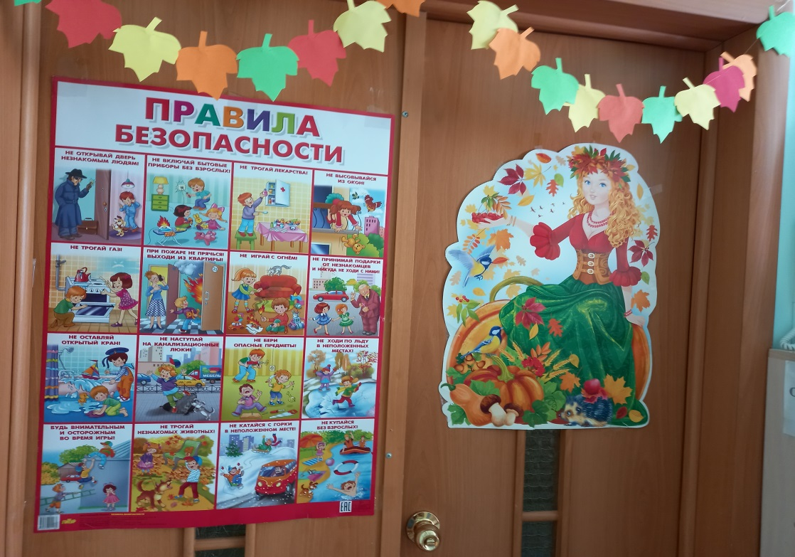

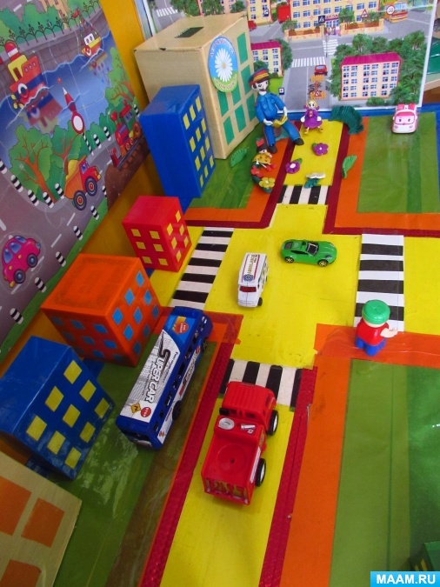

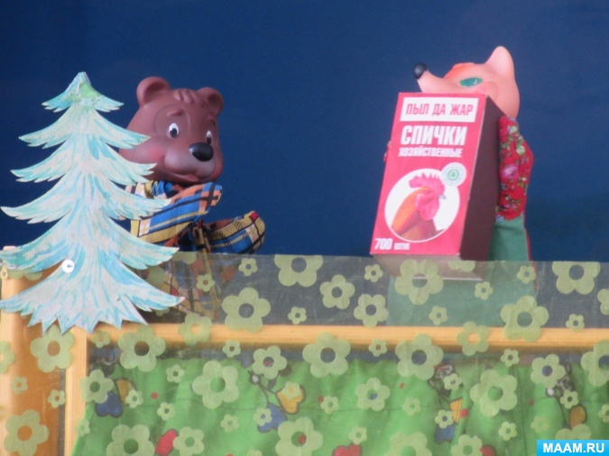

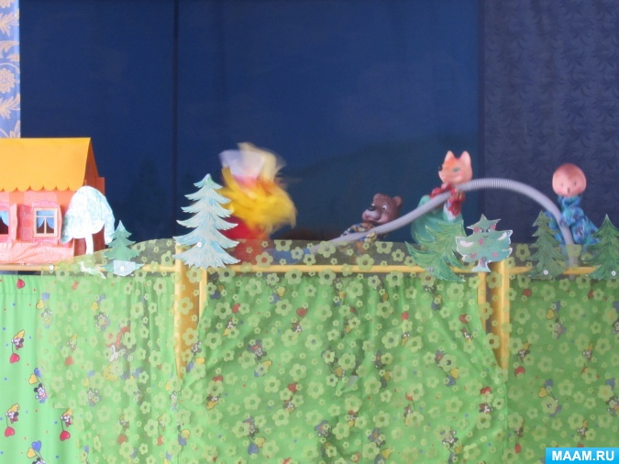

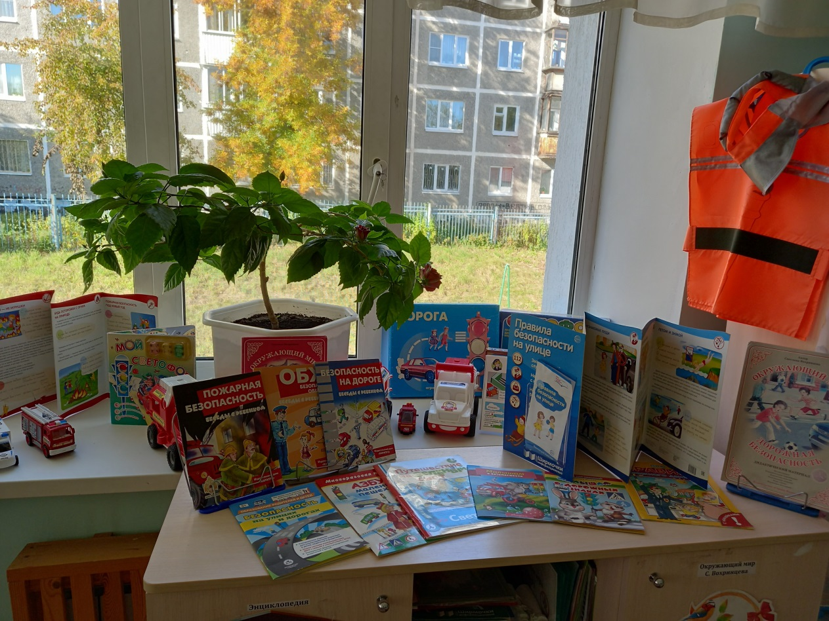
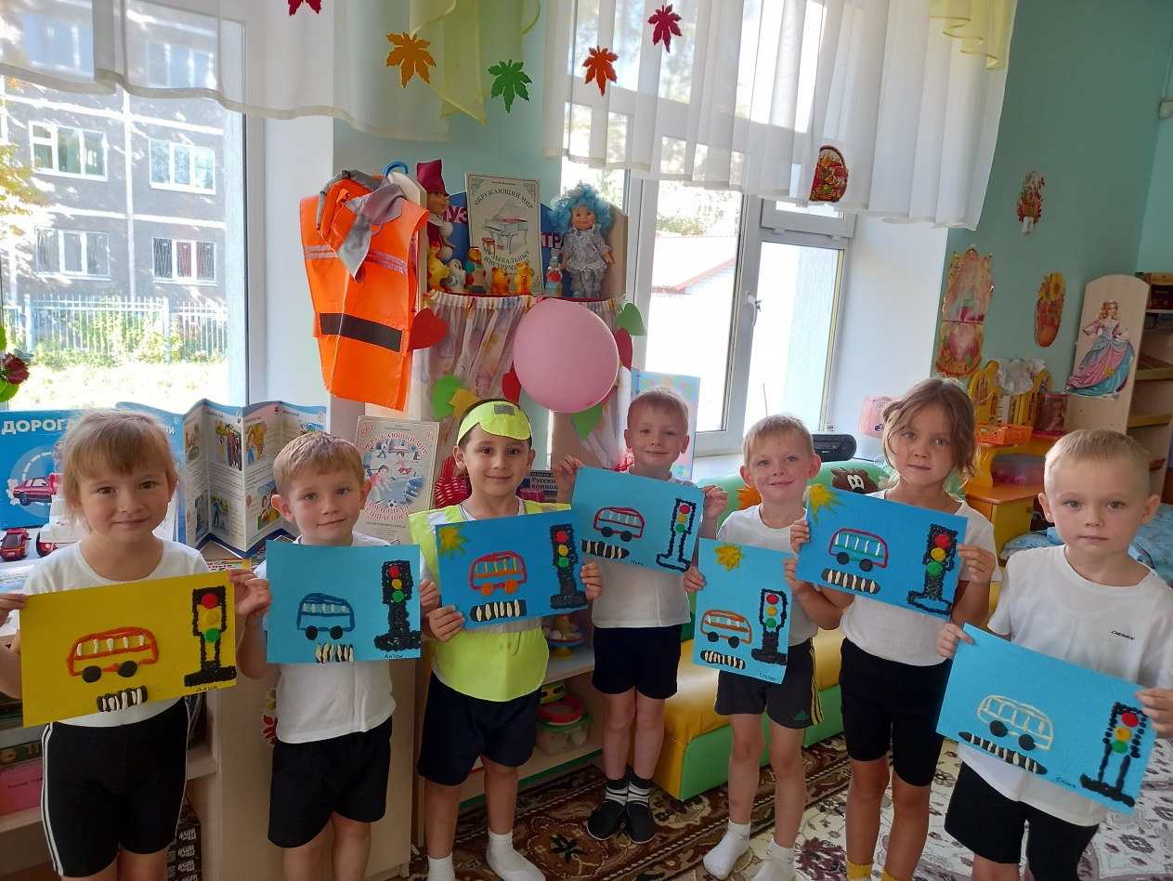

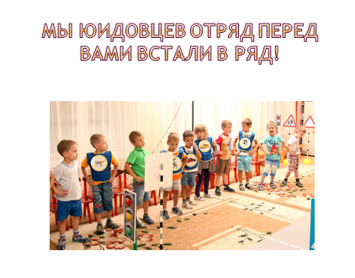

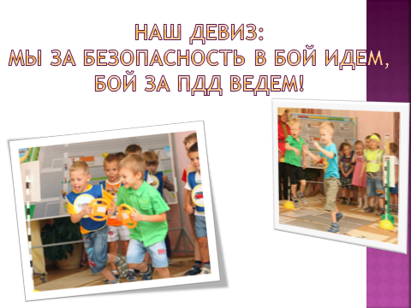

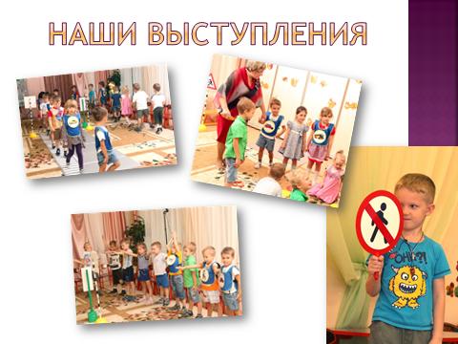

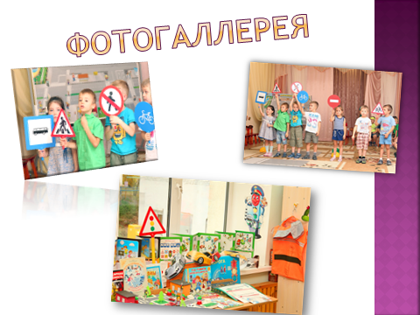

Воспитатель старшей группы №6 МАДОУ №429
Конончук Н.А.

